Ime i prezime nastavnika | Škola | Datum
Emica Orešković | OŠ Medvedgrad | 23.1.2020.

Nastavna jedinica /tema |  | Razred
Obnovljivi i neobnovljivi izvori energije |  | 5
Temeljni koncepti | Ključni pojmovi
Ništa bez energije | Energija, fosilna goriva, ugljen, nafta, zemni plin, energija vjetra, energija sunca, fotostanice, kolektori, vjetrenjače, energija vode, geotermalna energija
Cilj nastavnog sata
Razlikovati obnovljive i neobnovljive izvore energije te usporediti njihove prednosti i nedostatke.

Ishodi učenja
OŠ PRI A.5.1 Učenik objašnjava temeljnu građu prirode.
OŠ PRI C.5.1. Učenik razlikuje najvažnije izvore i oblike energije i raspravlja o njihovom utjecaju na život na Zemlji.
 | Razrada ishoda nastavne jedinice | Zadatak/ primjer ključnih pitanja za provjeru ostvarenosti ishoda | KR
 | A.5.1.6. – opisuje obilježja živih bića  C.5.1.1– izdvaja Sunce kao glavni izvor energije na Zemlji  C.5.1.2. – objašnjava da je hrana izvor energije za živa bića  C.5.1.5. – prepoznaje veliku energiju u prirodnim pojavama  C.5.1.6. – razlikuje obnovljive od neobnovljivih izvora energije te uspoređuje njihove prednosti i nedostatke | Što je neophodno za pokretanje automobila, autobusa ili za hodanje?  Je li čovjeku potrebna energija?  Za koje aktivnosti čovjek koristi energiju?  Otkuda čovjeku energija za obavljanje bilo kakvih aktivnosti?  Otkuda potječe energija iz hrane?  Obrazloži tvrdnju: Energija koja je pohranjena u životinjama potječe od biljaka.  Koja živa bića mogu izravno koristiti Sunčevu svjetlosnu energiju za svoje životne potrebe?  Koje prirodne pojave mogu djelovati razorno?  Koje prirodne pojave je čovjek iskoristio kao izvore energije?  Navedi prednosti korištenja obnovljivih izvora energije.  Zašto je Sunce obnovljiv, a fosilna goriva neobnovljivi izvori energije?  Navedi značaj korištenja obnovljivih izvora energije.  Zašto su fotostanice ekološki prihvatljiv izvor energije? Objasni svoj odgovor.  Objasni zbog čega je potrebno paziti na dnevnu potrošnju energije?  Navedi načine kojima se može svakodnevno čuvati energija?  Objasni zašto znanstvenici pretpostavljaju da se za oko 200 godina čovječanstvo više neće moći koristiti ugljenom kao izvorom energije? | I  I  I  II  I  II  I  II  II  I  II  I  III  II  II  II

Artikulacija (pregledni nacrt nastavnog sata)
Tip sata |  | obrada | Trajanje |  | 45 minuta
STRUKTURNI ELEMENT NASTAVNOG SATA | DOMINANTNA AKTIVNOST |  |  | BR. ISHODA | KORISTITI U IZVEDBI | METODA | SOCIOLOŠKI OBLIK RADA
UVOD  5-10 minuta | -učenici vođenim razgovorom raspravljaju o energiji, i u konačnici dolaze do odgovora da energija iz hrane potječe od Sunca |  |  | OŠ PRI A.5.1 | PP | R | I;F
SREDIŠNJI DIO  (obrada novog gradiva)  25 - 30 minuta | -zaključili smo kako je Sunce najvažniji izvor energije na Zemlji, ali da postoje i drugi izvori energije (obnovljivi i neobnovljivi) o kojima će se na današnjem satu više istražiti  -učenici iz naziva obnovljivi/neobnovljivi zaključuju što spada u takve izvore energije i kako oni nastaju  -vođenim razgovorom učenici zaključuju koje su prednosti/nedostaci obnovljivih i neobnovljivih izvora energije  - razvrstamo učenike u 4 skupine, svaka od njih ima zadatak istražiti tekstualni materijal o jednom obnovljivom izvoru energije i odgovoriti na postavljena pitanja  -nakon timskog rada slijedi prezentacija rada svake od skupina – prezentiraju predstavnici  -predstavnici skupine će magnetićem na ploču zalijepiti list na kojem će se nalaziti obnovljiv izvor energije koju je ta skupina istraživala |  |  | OŠ PRI A.5.1  OŠ PRI C.5.1. | P,RL,PP, M | R | G,F
ZAVRŠNI DIO (ponavljanje)  5 | -učenici predlažu načine uštede energije  -učenici će za domaću zadaću u Google utipkati-Eduvizija fosilna goriva, na videu od 2:47 pogledati pokus i odgovoriti na istraživačko pitanje u RB na stranici 29  -za samoprocjenu učenici će u bilježnicu zapisati 3 stvari o obnovljivim i neobnovljivim izvorima energije koje su u potpunosti razumjeli, 2 stvari koje su djelomično razumjeli i 1 stvar koju nisu razumjeli |  |  | OŠ PRI C.5.1. | A,L | R

Materijalna priprema
- Udžbenik, radna bilježnica
- LCD projektor, računalo; PowerPoint prezentacija
- Magnetići, Slike - obnovljivi izvori energije za svaku skupinu
- http://www.eduvizija.hr/portal/lekcija/8-razred-kemija-fosilna-goriva

Plan učeničkog zapisa
OBNOVLJIVI I NEOBNOVLJIVI IZVORI ENERGIJE

-izvori energije koji se mogu obnoviti: -izvori energije koji se ne mogu obnoviti:
a) fosilna goriva (ugljen, nafta i zemni plin
a) energija sunca b) geotermalna energija b) nuklearna goriva
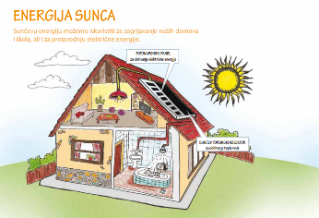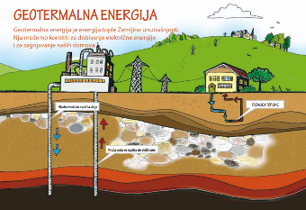

c) energija vode d) energija vjetra
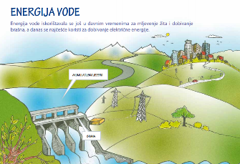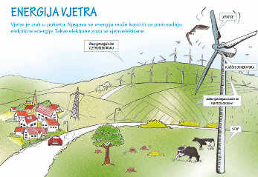

Prilagodba za učenike s posebnim potrebama
U ovom razrednom odjelu nema učenika s posebnim potrebama.

Prilozi
Pitanja za svaku skupinu
Listići sa obnovljivim izvorima energije
Tekstualni materijal za istraživanje obnovljivog izvora energije

Literatura
1) Kurikulum nastavnog predmeta Priroda za osnovne škole.
2) Bendelja,D.;Domjanović Horvat,D.;Garašić,D.;Lukša,Ž.;Budić,I.;Culjak,Đ.;Gudić,M. – Priroda 5, udžbenik (2019.) Školska knjiga, Zagreb
3) Bendelja,D.;Domjanović Horvat,D.;Garašić,D.;Lukša,Ž.;Budić,I.;Culjak,Đ.;Gudić,M. – Priroda 5, radna bilježnica za prirodu (2019.) Školska knjiga, Zagreb

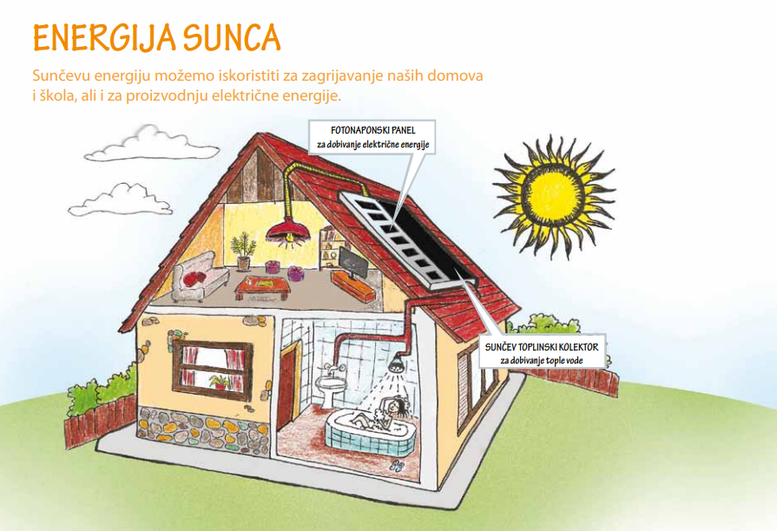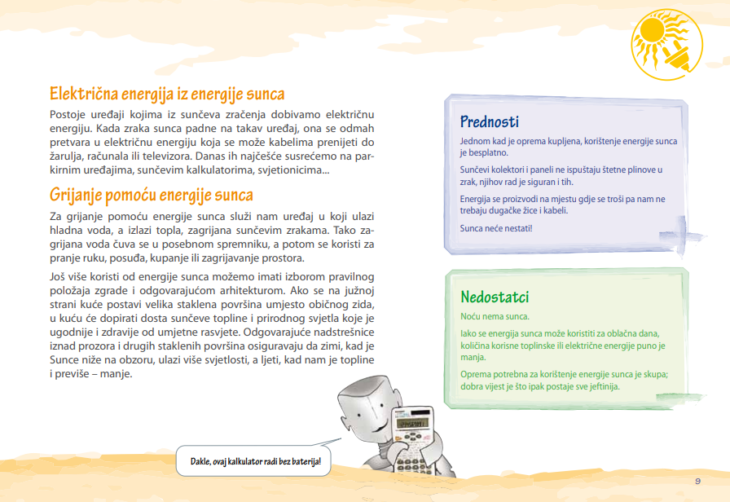
1. U KOJU SKUPINU IZVORA ENERGIJE SPADA ENERGIJA SUNCA?
2. ZA ŠTO SE MOŽE ISKORISTITI ENERGIJA SUNCA?
3. NAVEDI PREDNOSTI KORIŠTENJA ENERGIJE SUNCA.
4. NAVEDI NEDOSTATKE KORIŠTENJA ENERGIJE SUNCA.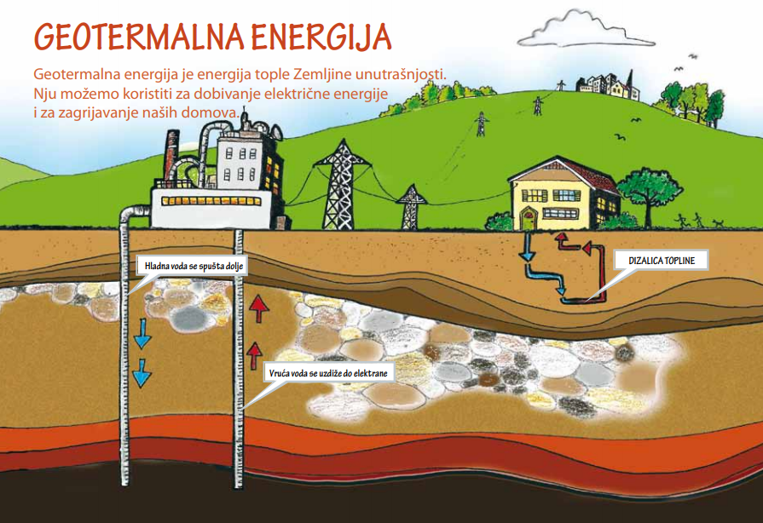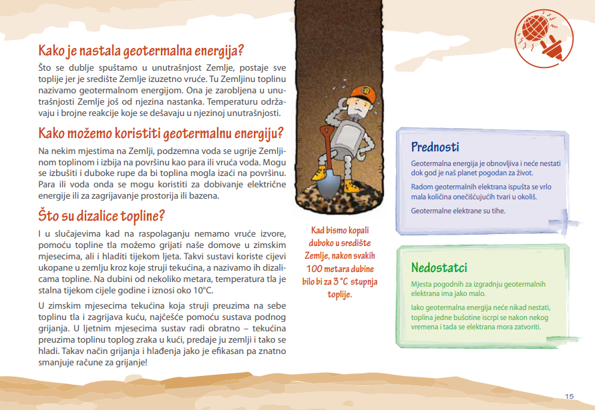
1. U KOJU SKUPINU IZVORA ENERGIJE SPADA GEOTERMALNA ENERGIJA?
2. ZA ŠTO SE MOŽE ISKORISTITI GEOTERMALNA ENERGIJA?
3. NAVEDI PREDNOSTI KORIŠTENJA GEOTERMALNA ENERGIJA.
4. NAVEDI NEDOSTATKE KORIŠTENJA GEOTERMALNA ENERGIJA.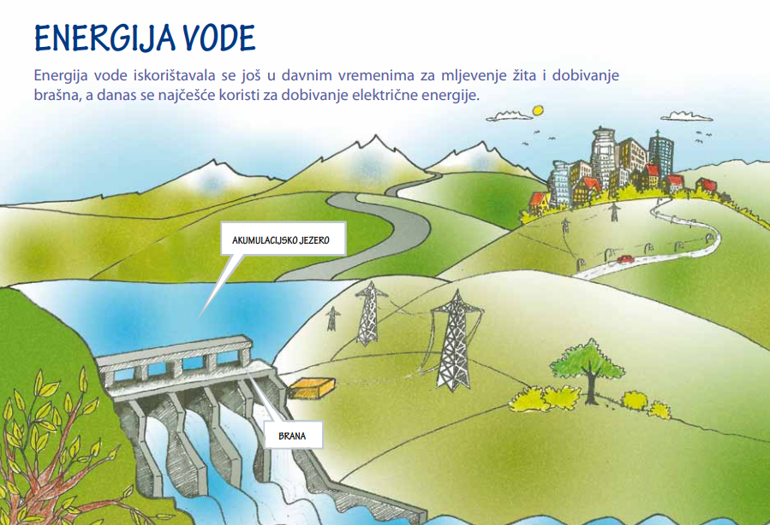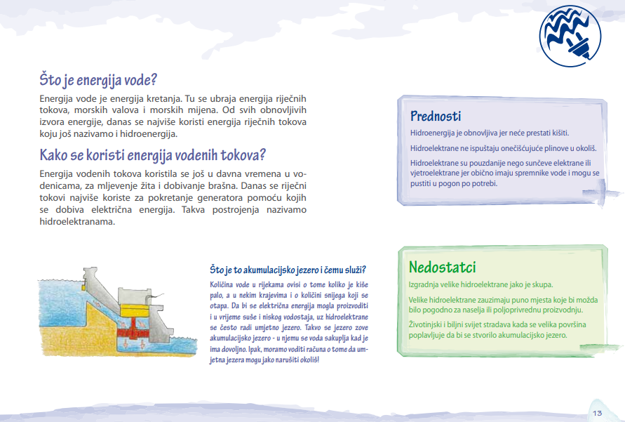
1. U KOJU SKUPINU IZVORA ENERGIJE SPADA ENERGIJA VODE?
2. ZA ŠTO SE MOŽE ISKORISTITI ENERGIJA VODE?
3. NAVEDI PREDNOSTI KORIŠTENJA ENERGIJE VODE.
4. NAVEDI NEDOSTATKE KORIŠTENJA ENERGIJE VODE.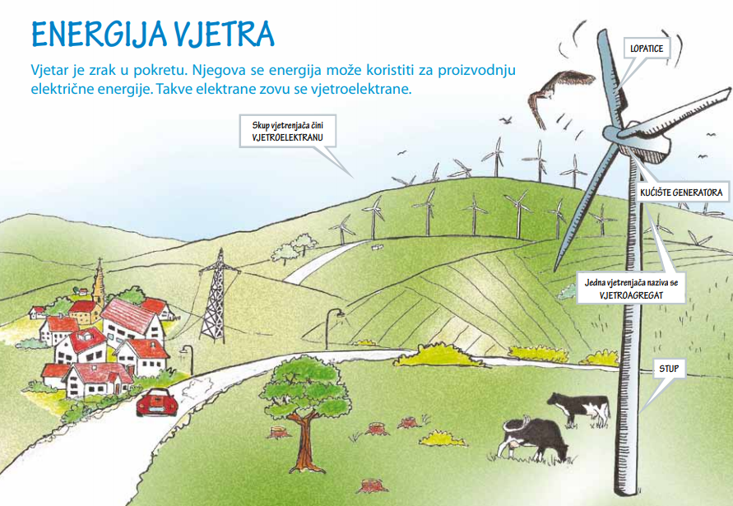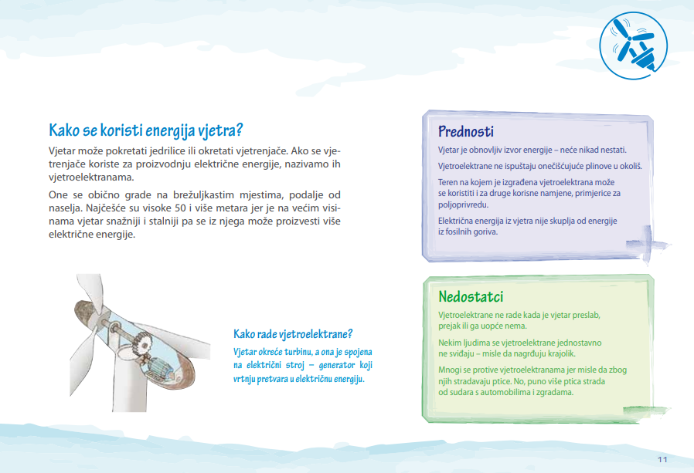
1. U KOJU SKUPINU IZVORA ENERGIJE SPADA ENERGIJA VJETRA?
2. ZA ŠTO SE MOŽE ISKORISTITI ENERGIJA VJETRA?
3. NAVEDI PREDNOSTI KORIŠTENJA ENERGIJE VJETRA.
4. NAVEDI NEDOSTATKE KORIŠTENJA ENERGIJE VJETRA.

